POROČILO ZA ZGODOVINO UMETNOSTI

Ljubljana, 24.05.2005
Vsakodnevno potujem v stari del Ljubljane, kjer se vzporedno šolam na Srednji glasbeni in baletni šoli. V neposredni bližini je bila mogočna stavba imenovana Turjaška palača, obdana z gradbenimi odri. S končanimi gradbenimi deli in odstranitvi odrov je Mestni muzej zasijal v vsej svoji mogočnosti in ponovno začel vabiti obiskovalce v svojo notranjost.

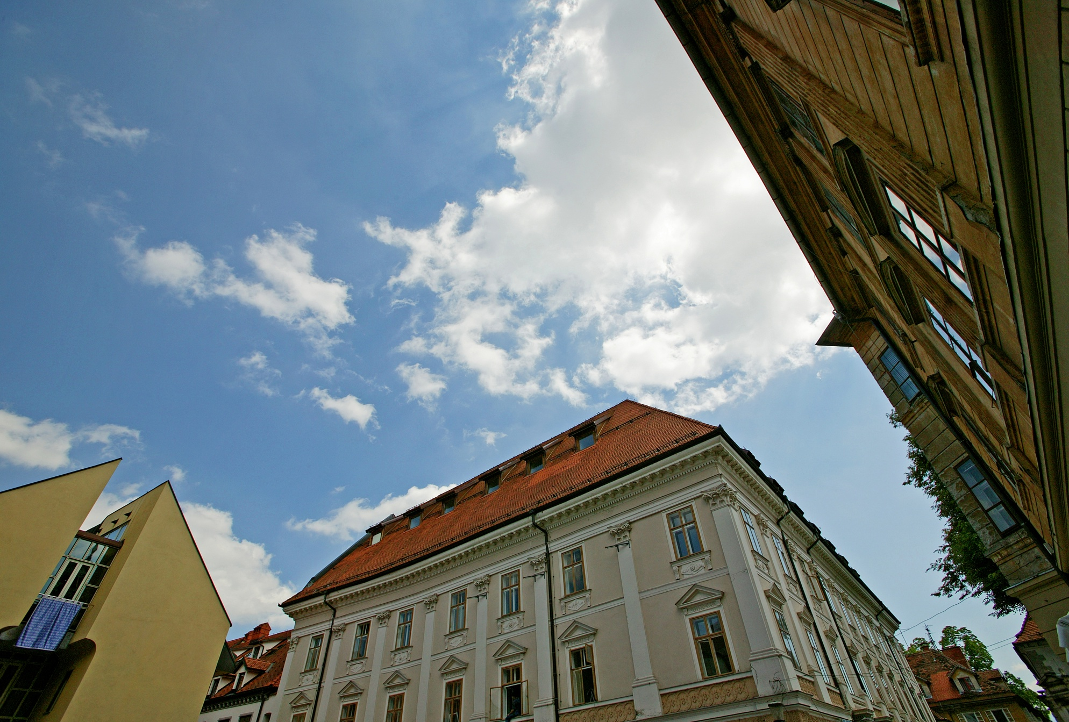

Slika 1 – Mestni muzej

Mestni muzej Ljubljana – Turjaška palača na Gosposki ulici 15, je 17.julija 2004
ponovno odprl prenovljena muzejska vrata.
Odprtje palače pomeni konec prve polovice prenove muzeja, to je ureditev palače v
ustrezne razstavne prostore.
Druga polovica, to je stalna postavitev o zgodovini Ljubljane in njenih ljudeh, bo dokončana predvidoma prihodnje leto. Do takrat pa bo prenovljena Turjaška palača z napovednikom stalne postavitve ter predvsem z novimi kapacitetami v štirih etažah oziroma na 2500m2 površine gostila dogodke, delavnice in javne programe za najrazličnejše skupine obiskovalcev.
V štirih letih načrtnega raziskovanja stavbne dediščine in kulturnih plasti na dvorišču Turjaške palače, ki je bila več stoletij dom ene najslavnejših kranjskih plemiških družin Auerspergov, so v Mestnem muzeju Ljubljana potrdili domneve, da štiristo let stara lepotica skriva pod seboj celo večtisočletno zgodovino: prazgodovinski les in žarna grobišča, rimska cesta, ki je povezovala vzhodna emonska vrata s pristaniščem na Ljubljanici, peč za žganje keramike iz tretjega stoletja.

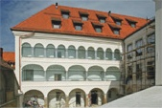

Slika 2 – Dvorišče Mestnega muzeja

Ogled palače
Skozi vhodna vrata vstopimo v zasteklen muzejski atrij, ki ga na vhodu krasita dva velika Atlanta, kopiji izvirnikov portala ljubljanskega semenišča.

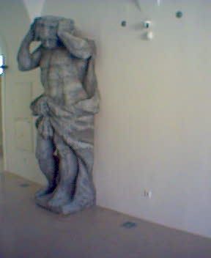

Slika 3 – slika desnega Atlanta

V zasteklenem atriju je iz stropa spuščena instalacija, imenovana »Rojstvo tekstilij«, ki v skulpturni obliki na simbolen način predstavlja večtisočletno zgodovino Ljubljane. Moj vtis ob gledanju instalacije, katerega avtorice so študentke Oddelka za tekstilstvo na Naravoslovnotehniški fakulteti v Ljubljani pod mentorstvom profesorice Marije Jenko ter gostujočega profesorja Steva Diskina, je bila predstava ljudi oblečenih v vsako tkanino posebej.
Iz atrija se lahko po zasteklenem zavoju, spustimo mimo muzejske kavarne in notranjega dvorišča v klet, kjer stopimo na izvirno rimsko cesto iz prvega stoletja, ki je v obdobju antike povezovala vzhodna emonska vrata s pristaniščem na Ljubljanici.

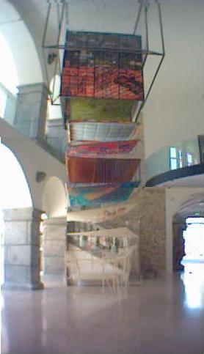

Klobučevina – surov material – gradnja bivališč.
Prešita odeja – transformacija težkega blaga, šivanje vzorcov, ki jih ustvari pot niti.
Krpanka – odkritje obrti, simbolizira družbeni odnos ljudi, ki delajo skupaj in vstvarjajo celoto.
Bakrena žica in tehnika tkanja – vsaka žica v mreži industrializirana komponenta, zmožna neskončnih detajlov barve in vzorca.
Tiskanje – tekstilna površina postane stran v knjigi, ozadje za zgodbe.
Zdaj umetnik piše neposredno na tekstilno površino, spoznanje da blago, prav tako kot papir vsebuje osebna sporočila.
Del lepote tekstilij je nestalnost. Oblačila menjajo razpoloženja in spreminjajo osebnost.
Površina je povsem izginila. Ostanejo niti, nepovezane, lebdijo v odprtem prostoru.

Slika 4 – instalacija »Rojstvo tekstilij«

Glavno družabno središče palače je njeno pritličje. Iz atrija stopimo v pedagoško delavnico, muzejsko trgovino, muzejsko kavarno ali pa v konferenčno dvorano z devetdesetimi sedeži in sodobno projekcijsko opremo.
V pritličju palače je večnamenska pedagoško-andragoška delavnica namenjena prirejanju muzejskih delavnic, tečajev in predavanj pa tudi gostovanju tujih produkcij za otroke, šolske skupine in odrasle. Spustni roloji pričarajo ambient rimskega trga.

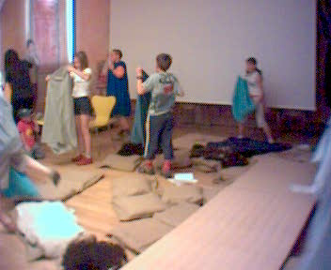
Slika 4 – oblačenje v kostume
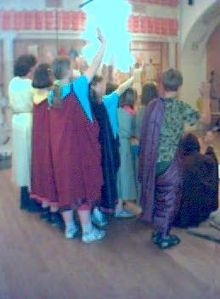
Slika 5 – otroci v kostumih iz rimskih časov

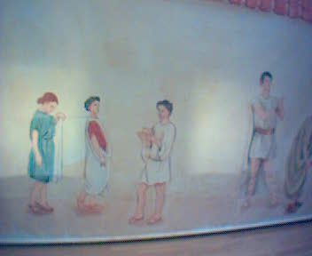

Slika 6 – Slika na panoju v pedagoško-andragoški delavnici

Iz muzejskega atrija se po stopnicah ali z dvigalom povzpnemo v prvo nadstropje, kjer je napovednik bodoče stalne postavitve.
V drugem nadstropju je protokolarna »Županska soba«.
Steno nasproti glavnega vhoda v »Župansko sobo« krasita kipa Adama in Eve, ki ju je leta 1484 izdelal Janez Lipec.

Ključni predmeti »Županske sobe« so še:
Sodniško žezlo - Izdelano je bilo iz srebra okoli leta 1500 in je predstavljalo moč mestnega sodnika, najpomembnejšega mestnega uradnika pred izvolitvijo župana leta 1504. Na žezlu se prvič pojavi barvni rdeče-beli mestni grb: v emajlu je bela/srebrna trdnjava, podlaga grba pa je rdeča.
Mestni pečat - Ljubljana si je leta 1442 pridobila pravico do pečata z rdečim voskom za svojo lojalnost cesarju. Pečatnik je bil narejen tedaj oziroma vsaj do leta 1456, ko je ohranjena prva listina s tem pečatom.
Roka pravice - Lesena in kovinska roka, ki drži meč, je bila izdelana okoli leta 1500. Postavili so jo na sejem kot simbol sejemskega miru. Na ščitu je ohranjen renesančni ljubljanski grb. Pozneje so dodali še podobo zmaja.
Sveti Jurij - Skulptura iz polihromiranega lesa je bila izdelana ob koncu 18. stoletja v frančiškanski rezbarski delavnici, ki je delovala v Ljubljani v 18. stoletju. Sveti Jurij je zavetnik mesta.
Županska veriga - Veriga je zdajšnji simbol mesta. Izdelali so jo iz zlata ter dragih in poldragih kamnov v barvah slovenske zastave leta 1994 po načrtih arhitekta Janeza Suhadolca. Veriga se na prsni strani spenja s Plečnikovim grbom Ljubljane, na hrbtni strani pa s ploščicami, ki nosijo letnici 1144 in 1994. Naredili so jo ob praznovanju 850-letnice prve omembe mesta.
Mestni ključ - Ključ je iz 15. stoletja, našli so ga v Ljubljanici (nedaleč od vicedomskih vrat), ko so jo v 19. stoletju poglabljali. V srednjem veku je bilo šest mestnih vrat, ki so jih vsak večer zaklepali.

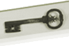 Slika 7 – Mestni ključ

Mestni grb - Kovinski grb Ljubljane iz 19. stoletja.
Mestni grb - Izdelan je bil v drugi polovici 18. stoletja. Uveljavile so se tri mestne barve: bela/srebrna za trdnjavo, rdeča za grbovno podlago in zelena za zmaja, ki so ga dodali mestnemu grbu ob koncu 17. stoletja. Vpeljala sta ga polihistor Janez Vajkard Valvasor in zgodovinar Gregor Dolničar.
Županski stol - Županski stol, izdelan v ljubljanski delavnici Naglas v prvi polovici 20. stoletja. Krasi ga ljubljanski mestni grb.
Steno »Županske sobe« med drugim krasi tudi portret župana Ivana Hribarja (1851-1941), ki še danes slovi kot najboljši ljubljanski župan. V letih od 1920 do 1926 ga je portretirala Ivana Kobilca.

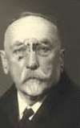

Slika 8 – Slika župana Ivana Hribarja (1851-1941)

Zaključek

Mestni muzej je v svoji novi podobi, zelo zanimiv in privlačen za ogled turistov. Svojo mogočnost kaže skozi velike, svetle prostore vezane na zgodovino Ljubljane. Najbolj me je pritegnila hostesa oblečna v Barjanko, s prikazovanjem izdelovanja glinenih izdelkov. Zanimiva pa je tudi soba »Poišči.sam« kjer sem se srečala s Povodnim možem, zapeljivcem iz reke Ljubljanice.

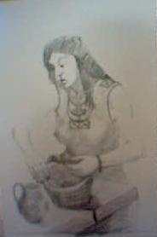

Slika 9 – Slika Barjanke

Viri

Literatura:

- Kopriva, S.: Ljubljana skozi čas, Založba Borec, Lj., 1989
- Leksikon, Cankarjeva založba, 1994
- Plesničar-Gec, L.:Rešena arheološka dediščina Ljubljane, Lj., 1992
- Volk, L,: Lastni zapiski, Lj., 2005

Viri z interneta:

- http://www.mm-lj.si
- http://www.krneki.org
- http://www.google.com

muzej -a m (e) ustanova, ki zbira, ureja in hrani kulturno in zgodovinsko pomembne predmete
etaža -e ž (a) del stavbe med dvema stropoma
keramika -e ž (a) izdelki iz žgane gline
portal -a m (a) arhit. arhitektonsko poudarjen vhod v stavbo
tkanina -e ž (i) tekstilni izdelek, narejen s tkanjem
antika -e ž (i) obdobje stare grške in rimske kulture
Barjanka - kdor živi na barju ali je doma z barja

